K9R43/1-230X1S20

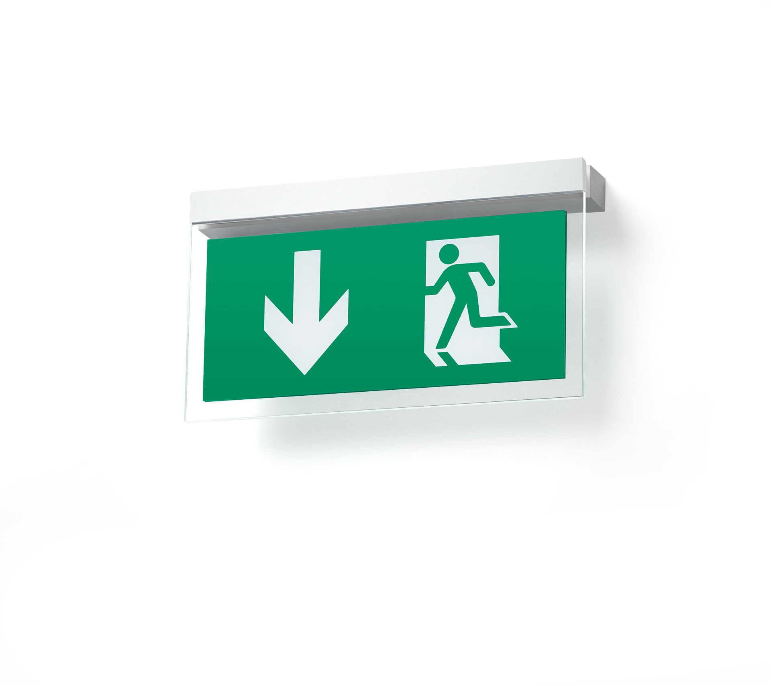
Minimalistisk design Nödbelysning för enkelsidig hänvisning. Parallellt med väggmontering. Central strömtillförsel. Dimensioner: 324 mm x 58 mm x 26 mm. Armaturhus i lackad Zamak. Automatisk anslutning (upp till 2.5 mm²). Piktogram med lysande kanter. Lumen nödläge: 80 lm. Energiförbrukning: 2.4 W. Spänning: 220-230V. Piktogrammets läsavstånd är 26 m. Automatisk funktionstest varje vecka, batterikapacitetstest var 13:e vecka i enlighet med SS-EN 50172 och SS-EN62034. Övervakning och styrning via ESM för centralt underhåll. Polaritetsoberoende via 2-tråds buskommunikation. Valbar Permanentdrift eller beredskapsdrift, förinställt på det vanligaste alternativet. Isoleringsklass: class II. Fotobiologisk säkerhet EN 62471: RISK GROUP 0 UNLIMITED. Pulverlackerad zamak armaturhus, RAL9003 - vit. IP-klassning: IP40. IK-klassning: IK04. Glödtrådstest: 850°C. 5 års garanti på armatur, ljuskälla, drivenhet och batteri. Certifieringar: CE, ENEC. Armaturen har utvecklats och framställts enligt standard EN 60598-1 i ett företag som är ISO 9001 och ISO 14001-certifierat.

